20.05.2020. Урок литературного чтения Марк Твен «Приключения

Тома Сойера»
Цель:
- познакомиться с произведением Марка Твена, обсудить поступки главных действующих лиц.
- Здравствуйте, ребята!
- Сейчас мы посмотрим друг на друга, улыбнёмся и пожелаем хорошей работы и отличных результатов.

- Настроимся на урок:
Запоминай, моя голова, важные поступки, умные слова!
Ушки, слушайте внимательно!
Глазки, смотрите обязательно!
Друг друга не перебиваем!
Знаний много получаем!

Проверка домашней роботы.

Учитель: Сегодня на уроке мы познакомимся с жизнью и творчеством замечательного Марка Твена
Настоящее имя Марка Твена-СэмуэлЛенгхорнКлеменс. Годы жизни 1835 – 1910 года. Родился он в семье
провинциального адвоката, детство провел в маленьком городке Ганнибал на берегу Миссисипи. Семья была бедна, отец
умер, когда мальчику было 12 лет. Марк Твен написал множество книг самых разных жанров и самого разного
литературного достоинства. Марк Твен печатал все свои произведения на машинке. Он был первым, кто начал
применять при написании книги пишущую машинку. Он составил более 25 томов произведений. И одно из них «
Приключение Тома Сойера», с которым мы сегодня познакомимся.
«Приключения Тома Сойера» разворачиваются в реально существующем городке Ганнибал, где будущий писатель
провел свое детство. В повести фигурируют и настоящие жители городка, его знакомые из д

Родился он в семье провинциального адвоката, детство провёл в маленьком городке Ганнибал на берегу Миссисипи. Семья была бедная, отец умер, когда мальчику было 12 лет. Не окончив школы, Сэм пошёл учеником в типографию, работал наборщиком, потом выучился ремеслу лоцмана на Миссисипи. Когда началась гражданская война, он из любви к приключениям записался добровольцем в армию, но прослужил недолго. Во время «золотой лихорадки» в Калифорнии он уже не ищет золота, а только пишет для газет. Его рассказы начинают приобретать некоторую литературную известность. Когда появился писатель Марк Твен, Сэмюэлю Клеменсу исполнилось 30 лет.
Когда семья переехала в Ганнибал – город на берегу реки Миссисипи, там будущий писатель подружился с мальчиком бродягой Томом Бленкеншипом, которого вывел на страницы своих произведений по имени Гекка Финна. В основу этого (рассказа) романа легли многие детские переживания писателя.

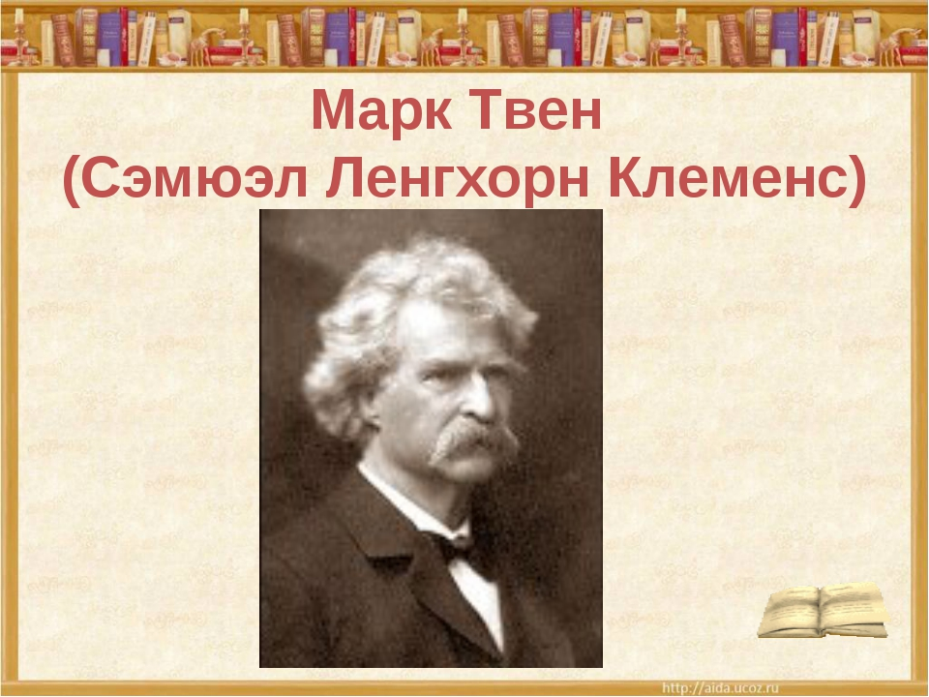.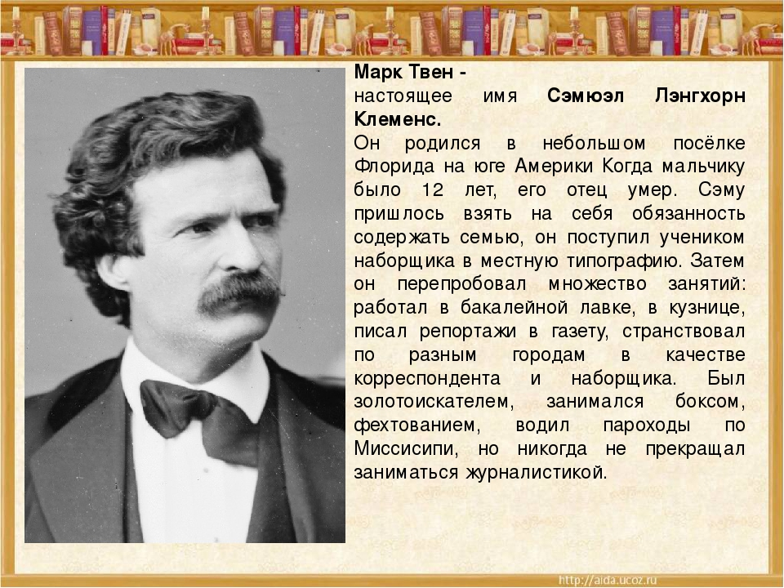

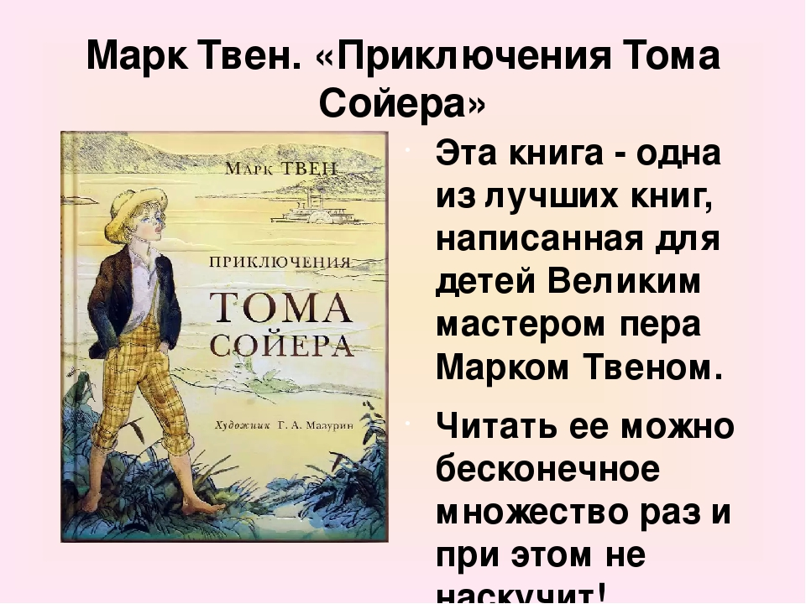

Словарная работа

Обетованная - желанная
Ярд - единица измерения расстояния (1 ярд-0,9 метров)
Фут - мера длины, равная 30 см 5 мм
Мулат - потомок от смешанных браков темнокожих и белых
Масса - молодой господин
Миссис - госпожа

Работа по учебнику. С 167- 193

- Кто в нашем тексте литературный герой - главное действующее лицо произведения?
- О каком событии идёт речь в данной главе?
- В какой день недели разворачивается событие?
- С чего начинает автор повествование в этой главе?
- Как вы думаете, почему?
- Найдите описание в тексте и прочитайте.
- Какие эпитеты использует автор?

Домашнее задание: подготовиться к чтению по ролям.

